**UPDATE & CHỈNH SỬA WEBSITE HOCKETOANONLINE.COM.VN**

1. **TẠO MENU TUỲ CHỈNH CHO MENU CHÍNH**

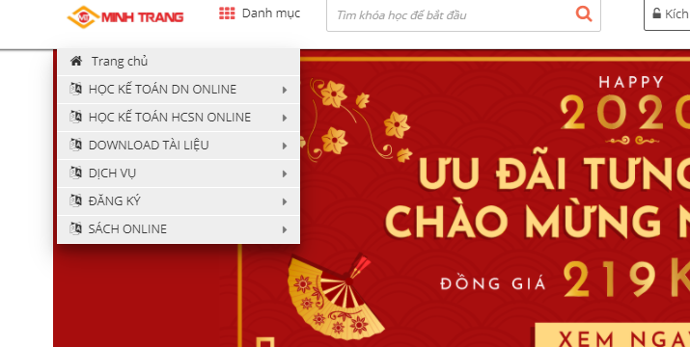

**Hiện tại khách muốn thêm khá nhiều các liên kết lên menu mà không có quản trị tuỳ chỉnh menu cho website.**

1. **Khoá học nổi bật số lượng 8**

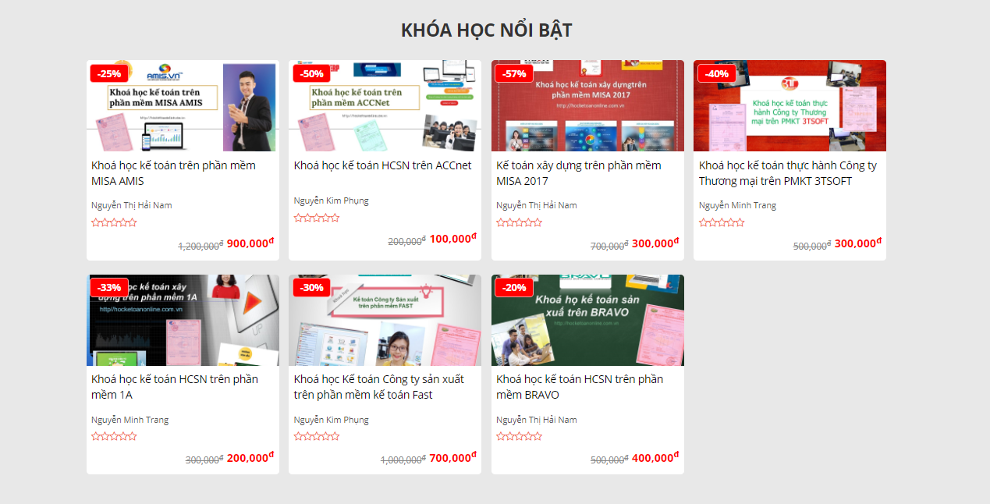

1. Bỏ button xem thêm tại mục dịch vụ

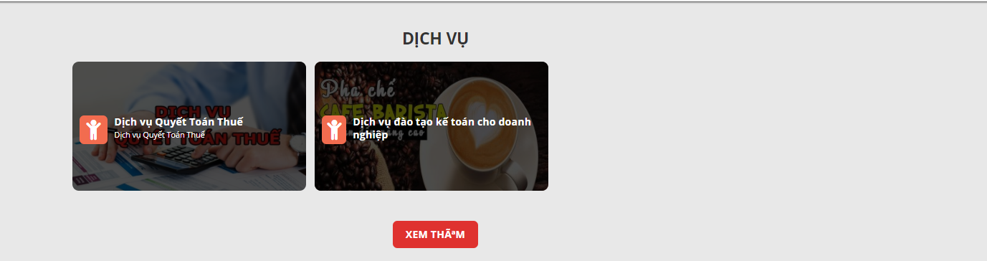

1. Lỗi hiển thị khoá học phần danh mục khoá học

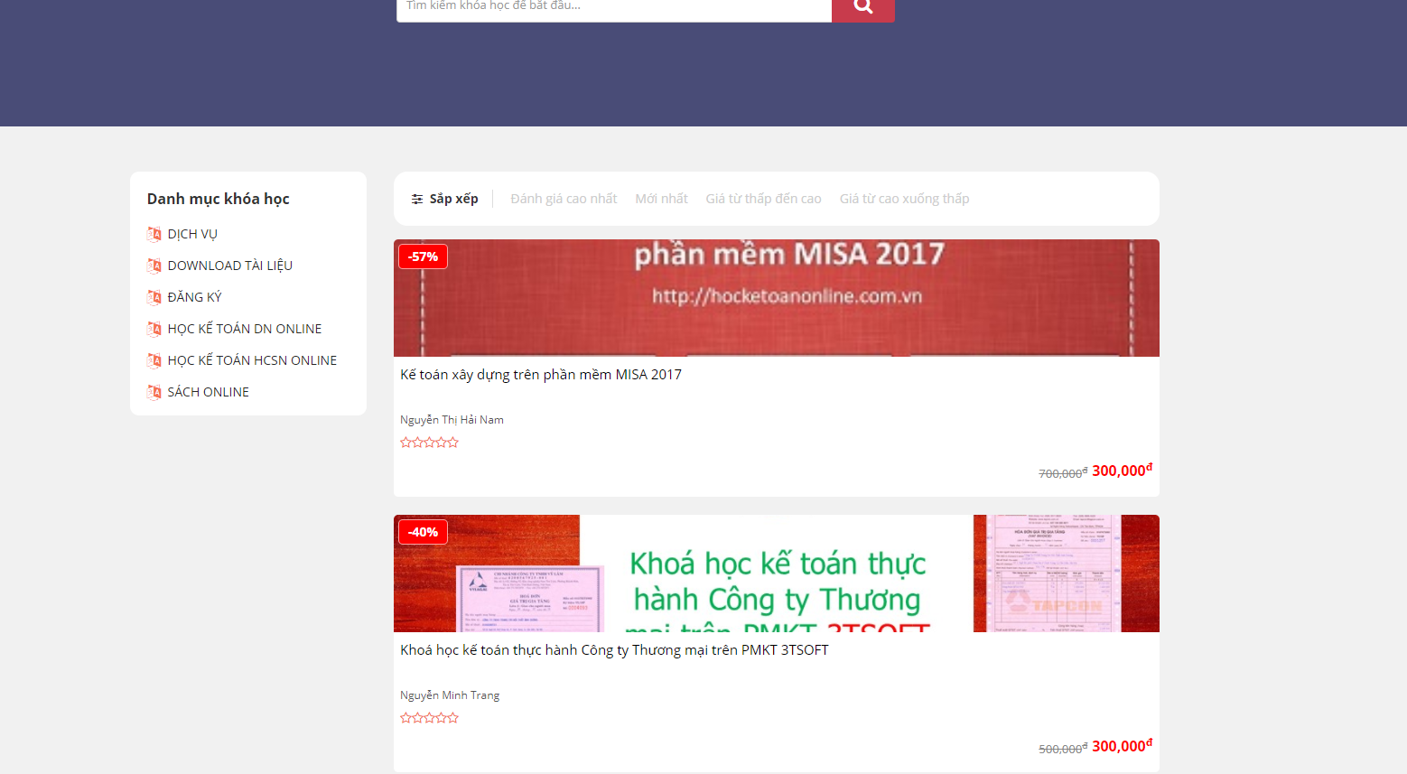

1. Khoá học liên quan trong chi tiết khoá học phần giá bị nhảy linh tinh

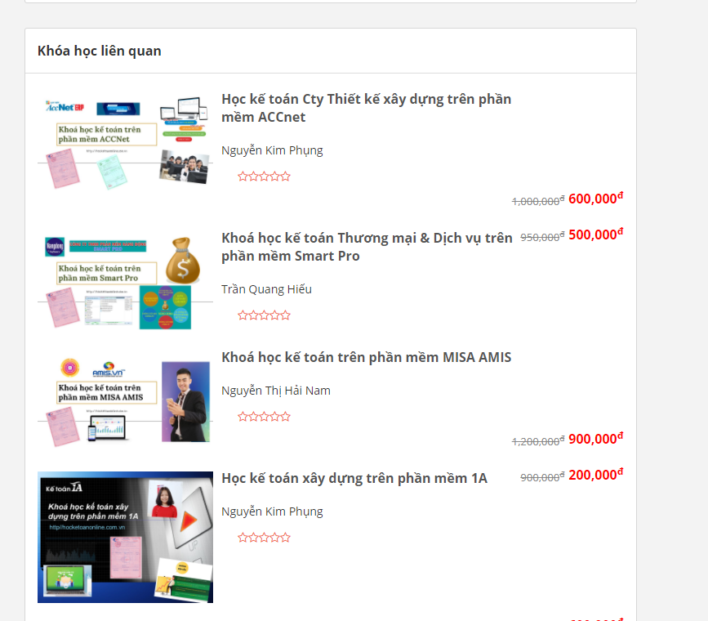

1. Sửa text Unica trên website …. + Mail

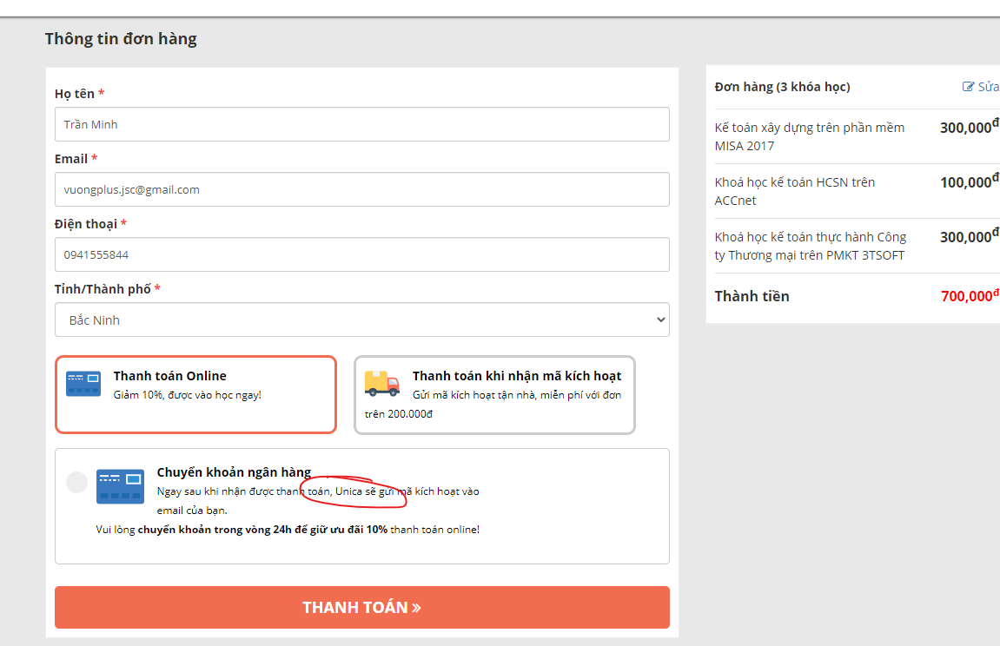

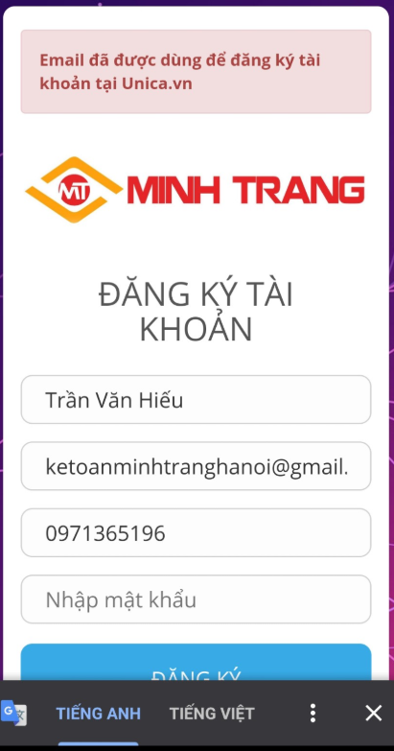

1. Bỏ tên tài khoản, do thừa và chứa unica, cũng không có quản trị cho phần này

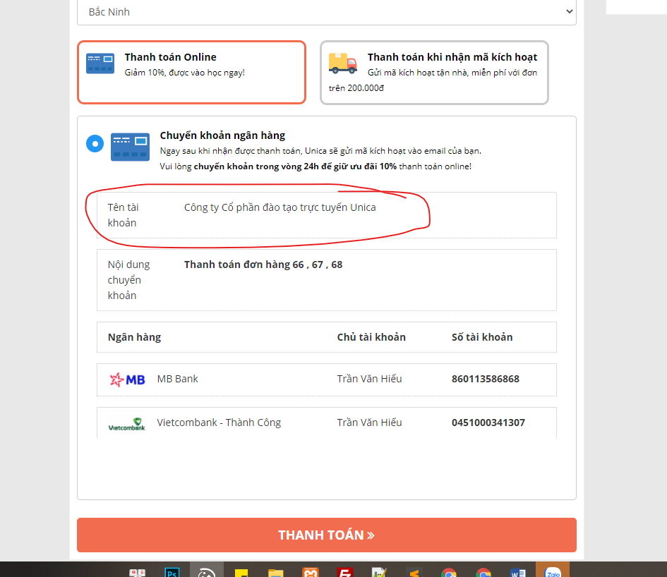

1. Thêm mục tài liệu dưới phần đánh giá của học viên

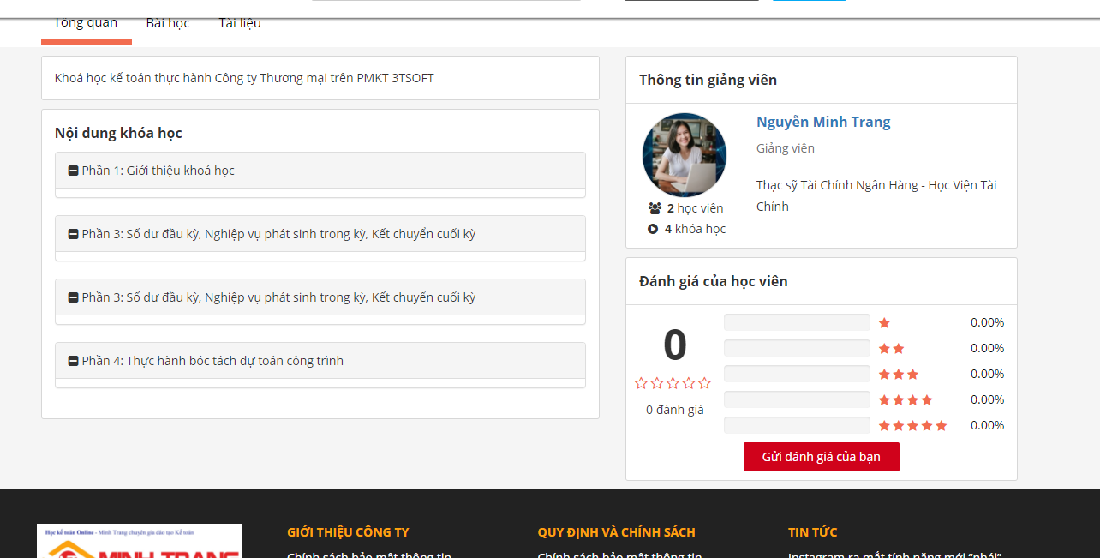

1. Thêm options gắn link download cho mục tài liệu trong khoá học

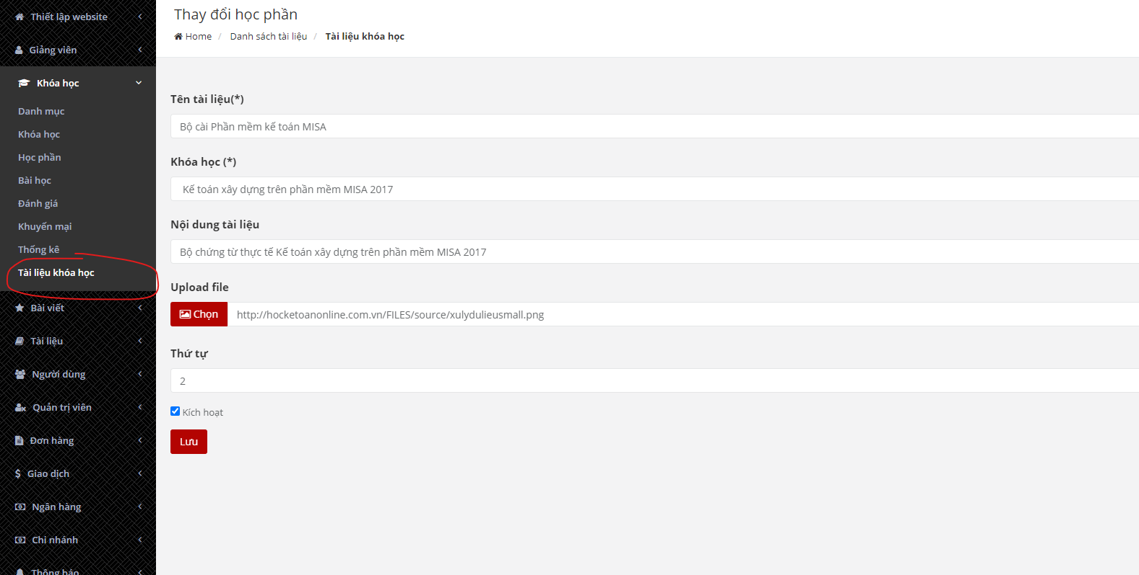

1. Lỗi liên kết download trong link tài liệu <http://hocketoanonline.com.vn/tai-lieu>

* 1 Fix lại lỗi link tải
* 2 Thêm chuyên mục cho tài liệu ( Danh sách chuyên mục nằm trên khoá học nổi bật )

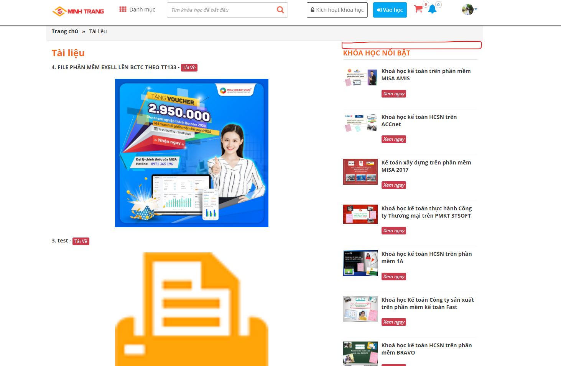

1. Lỗi đăng nhập Facebook